**参考資料２**

**≪対象治療≫**

令和３年度当初予算額：2,083万円

🔶対象者 ：肝炎ウイルスの感染を原因とする慢性肝炎、肝硬変及び肝がん患者

　　　　　（市町村民税（所得割）課税年額が235,000円以上の世帯は除く）

🔶助成条件：定期的な状況確認に同意、肝炎治療医療費助成を現在受けていないこと

🔶助成額等：対象検査費用から「自己負担限度額」を差し引いた額（助成回数：年2回）

🔶助成対象となる検査：血液検査、腹部エコー等

【意思決定支援】

・支援施設でのカウンセ

リング支援：5千円

【男性への支援】

・精子凍結：2.5万円

・精子凍結（精巣内精子回収）

：35万円

　【女性への支援】

・胚（受精卵）凍結：35万円

・未受精卵子凍結：20万円

・卵巣組織凍結：40万円

**１　妊よう性温存治療助成事業** 【1,852万円】≪新規≫

**■目的**

将来、子どもを産み育てることを望む小児・ＡＹＡ世代※1のがん患者が、希望を

持ってがん治療に取り組めるよう支援。

**■内容**

がん治療の際に行う妊よう性※2・生殖機能の温存治療に要する費用の一部を助成。

※１ Adolescent and Young Adultの頭文字をとったもので、思春期・若年成人の世代を指す。

※2 妊娠するための機能、妊娠する能力のこと。



**２　肝炎定期検査費用助成事業**【231万円】≪新規≫

**■目的**

ウイルス性肝炎患者等に対し、定期検査費用助成やフォローアップ（定期的な状況確認）を行うことにより、早期治療につなげ重症化予防を図る。

**■内容**

肝炎専門医療機関での定期検査費用の自己負担分（窓口支払額）の一部を助成。

**がん・肝炎患者への支援強化**

～妊よう性温存治療助成事業・肝炎定期検査費用助成事業～

≪新規≫

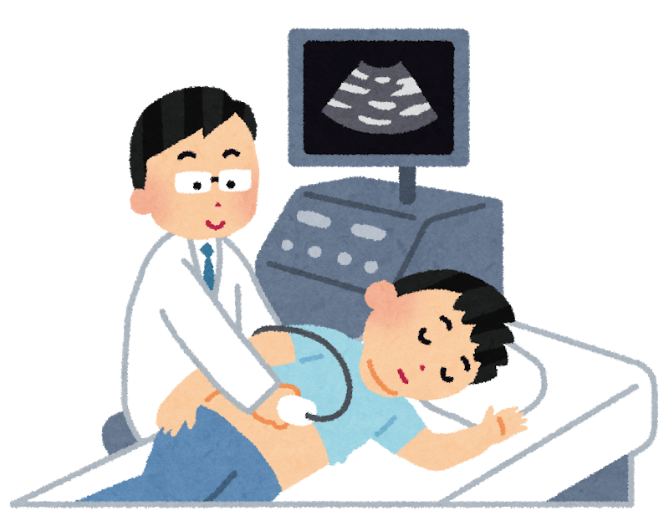

事業のイメージ